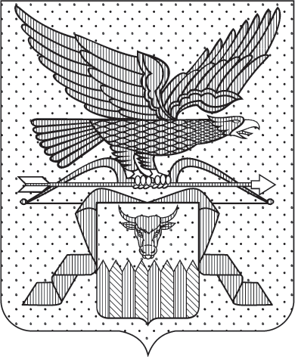

ПРАВИТЕЛЬСТВО ЗАБАЙКАЛЬСКОГО КРАЯ

ПОСТАНОВЛЕНИЕ

г. Чита

Об определении должностного лица, ответственного за включение сведений в реестр лиц, уволенных в связи с утратой доверия,
и исключение сведений из него

В целях реализации положений статьи 15 Федерального закона
от 25 декабря 2008 года № 273-ФЗ «О противодействии коррупции»,
в соответствии с пунктом 3 Положения о реестре лиц, уволенных в связи
с утратой доверия, утвержденного постановлением Правительства Российской Федерации от 5 марта 2018 года № 228, Правительство Забайкальского края постановляет:

Определить должностным лицом, ответственным за включение сведений о лице, которое было уволено (чьи полномочия были прекращены) в связи с утратой доверия за совершение коррупционного правонарушения (далее – сведения), в реестр лиц, уволенных в связи с утратой доверия, и исключение сведений из него посредством направления сведений в Министерство труда и социальной защиты Российской Федерации, руководителя Департамента по вопросам противодействия коррупции Забайкальского края (лицо, временно исполняющее его обязанности).

Губернатор Забайкальского края А.М.Осипов

